Знакомство 1 класса с библиотекой

Каждый год наша школьная библиотека встречает новых читателей и устраивает им праздники. И в этот году 18 ноября библиотекарь радушно встретила ребят. Для них подготовили особенную встречу, ведь от первой встречи с библиотекой зависит, каким в дальнейшем будет юный читатель.
Первоклашки вместе со 2 и 3 классом очутились в книжном городе «Лукоморье». Вначале библиотекарь рассказала детям, что такое библиотека, о правильном обращении с книгами, как выбирать книги и как вести себя в библиотеке, загадала загадки о книге, а затем появился «кот Учёный», а вслед за ним баба Яга. Кот учёный рассказал бабе Яге о правилах поведения в библиотеке, что существует читательский зал и др. Потом баба Яга загадала детям загадки. Почтальон Печкин принёс письмо от Книги с убедительной просьбой. Мы его все прочитали и решили, что книги - надо беречь. Затем библиотекарь посвятил в юные читатели первоклассников и подарил им на память памятки и книжечки.

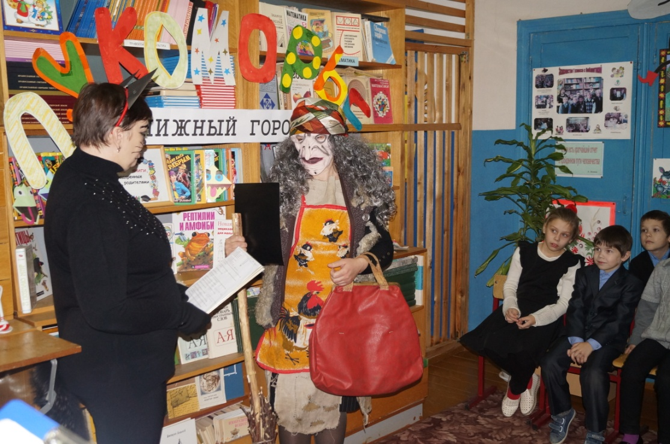
П

П

Появление сказочных героев.

Встреча с почтальоном Печкиным
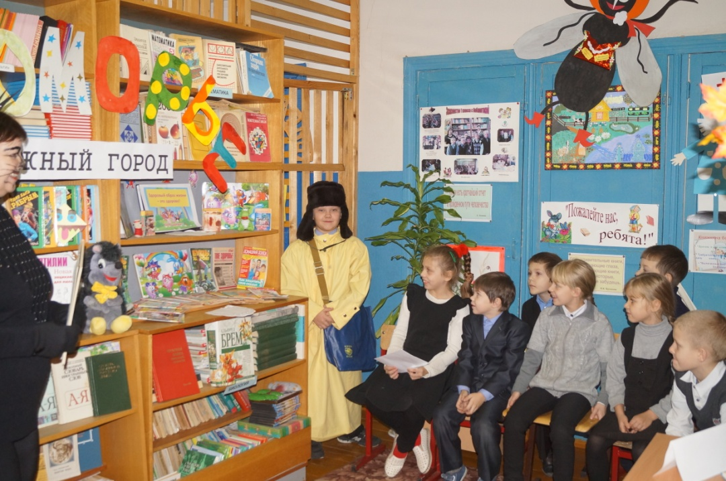

Почтальон Печкин принёс нам письмо от Книг

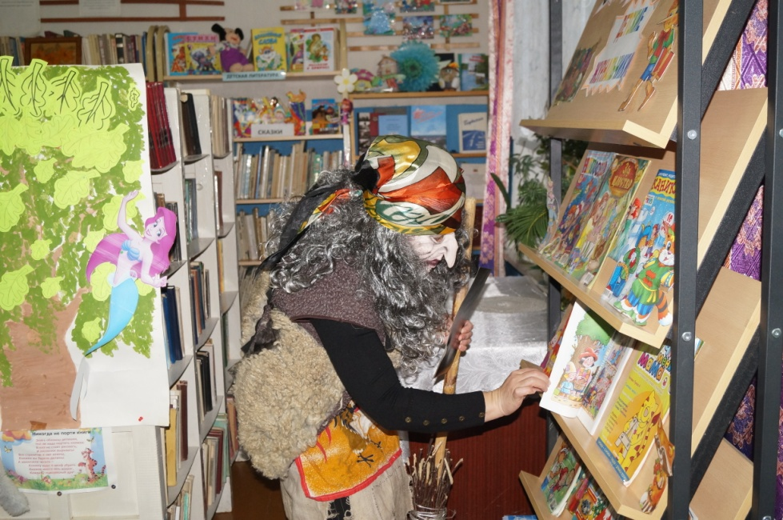

Баба Яга выбирает себе книги

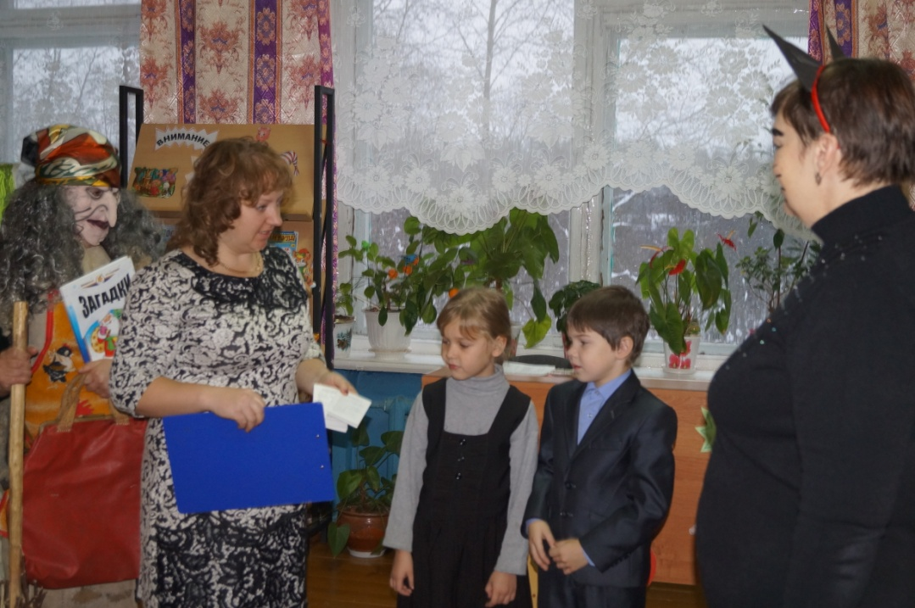

Посвящение первоклашек в юные читатели
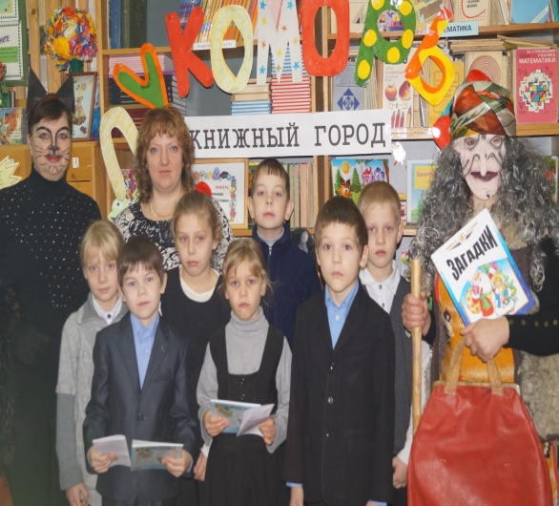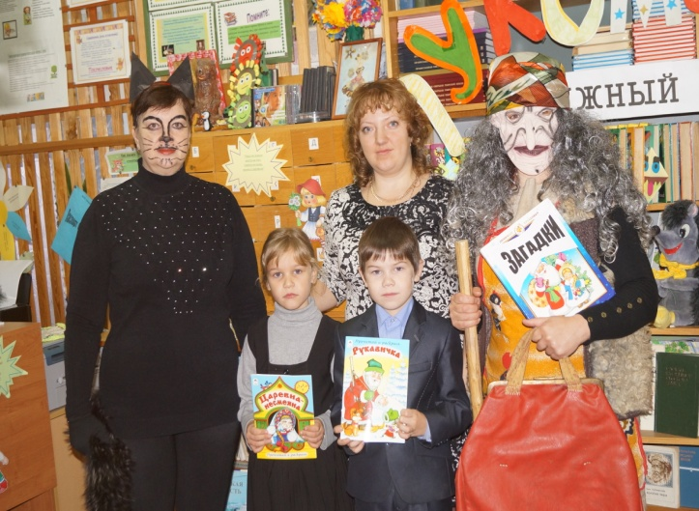

Ну вот, наступила пора расставанья!
Спасибо, друзья, за привет, за вниманье.
Дружите же с книгой, она вас научит,
В ней массу полезных советов получишь
В ней знания сила и мудрости свет!
Пиши и читай – вот наш добрый совет

